Отчет о результатах нагрузочного тестирования

## 1. Проведение тестирования и результаты

В данном разделе предоставлены результаты нагрузочного тестирования раздела «Комментарии» сервиса WordPress.

## *Предмет тестирования*

Раздел «Комментарии» сервиса WordPress, Работа базы данных - mysql:8.0.

## *1.2 Профили тестирования*

На данной итерации тестирование проводилось по нескольким профилям:

- Профиль «Проведение нагрузочного тестирования WEB».

- Профиль «Проведение нагрузочного тестирования BD».

## 2. Профиль «Проведение нагрузочного тестирования WEB»

Загрузка комментариев осуществлялась в соответствующий раздел сайта WordPress. Тестирование проводилось при условии подключения 20 виртуальных пользователей.

Шаги:

1. Запустить приложение Blazemeter, включить запись теста.
2. Открыть блог <http://cw24054-wordpress-zu0z0.tw1.ru/>
3. Авторизоваться под пользователем: qamidl1/ S6pJwG(7uCeH@A!F1IpJoDat
4. Открыть пост <http://qamidhl.x10.mx/wp/?p=1>
5. Добавить комментарий заполнив поле Comment.
6. Записать тест.

***2.1 Состояние системы по результатам тестирования****.*

Среднее количество запросов в сек.: 1,43Hits/s

Количество ошибок: 0,83%

Средняя пропускная способность: 82,87KiB/s

***2.2 График загрузки сети.***

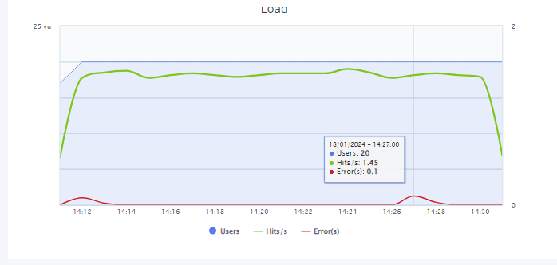

***2.3 Response time*.**

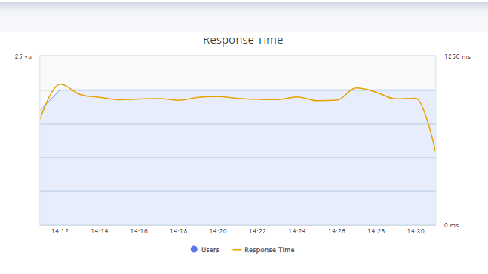

***2.4 Timeline Report***

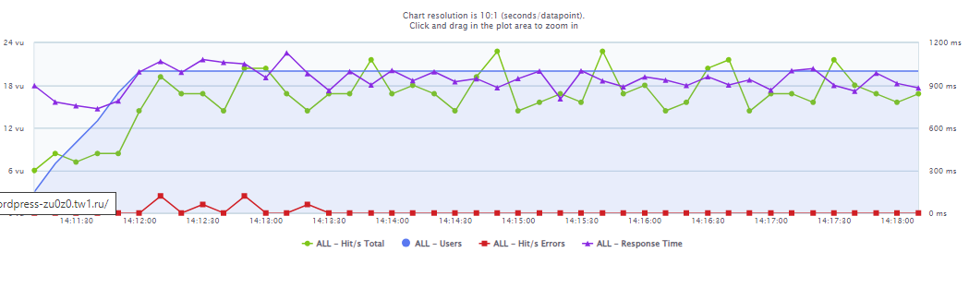

***2.5 Summary Report***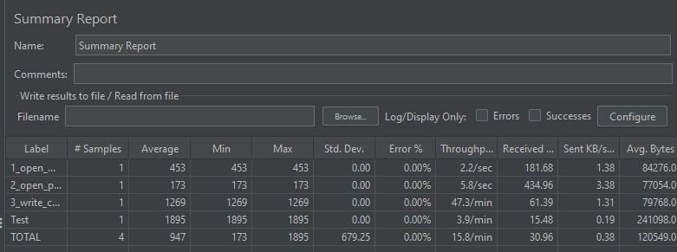

***2.6 Aggregate Report***

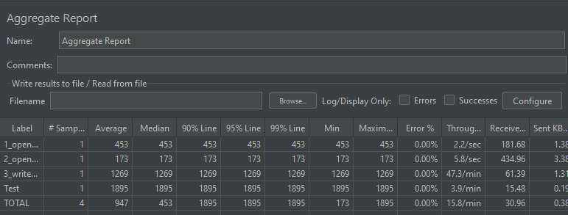

***2.7 Итого по профилю* *«Проведение нагрузочного тестирования WEB»***

Время ответа на запросы к приложению не превышает значение 1200 мс. Возникший небольшой процент ошибок связан с нестабильностью сети во время тестирования. Тем не менее, сервис продемонстрировал стабильную работу при заданных параметрах нагрузки.

## 3. Профиль «Проведение нагрузочного тестирования BD»

Через БД осуществлялась загрузка комментариев в соответствующий раздел WordPress в объеме 1000 комментариев в 1 секунду. Так же, рассчитывалось, что 10000 пользователей читают комментарии к посту, обновляя страницу.

Шаги:

1. Загрузить контейнер базы данных при помощи файла docker-compose.yml, который расположен ..\foo\docker-compose.yml.
2. Прописать порт, значение username и password для соответствующей БД.
3. Осуществить соединение с БД при помощи приложения DBeaver.
4. Настроить соединение JMeter и DBeaver.
5. Ввести в приложении JMeter исходные данные для тестирования объемов нагрузки.
6. Запустить тест.

***3.1 Состояние системы по результатам тестирования****.*

***3.2.1 Active Threads Over Time***

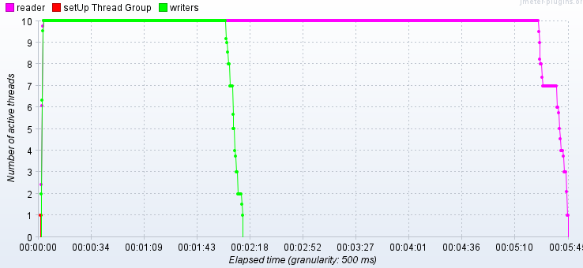

***3.2.2 Bytes Throughput Over Time***

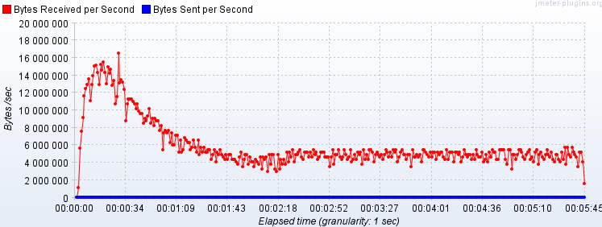

***3.2.3 Hits per Second***

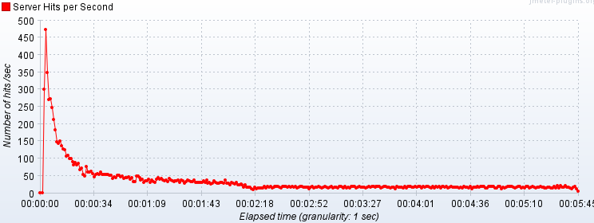

***3.2.4 Transactions per Second***

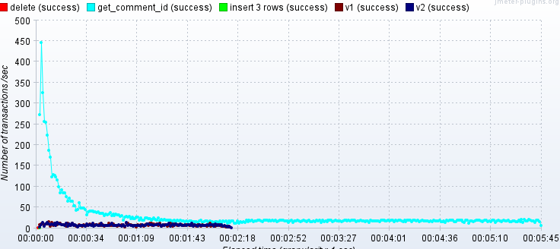

***3.2.5 Response Times vs Threads***

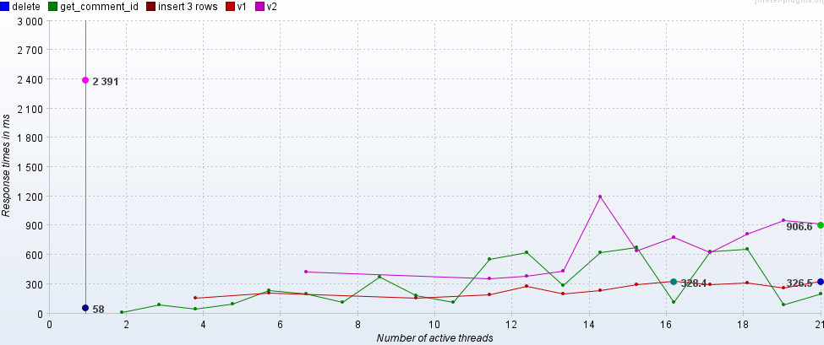

***3.2.6 Summary Report***

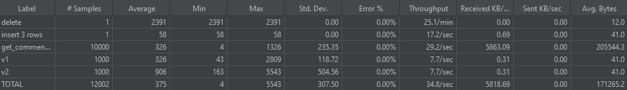

***3.2.7 Aggregate Report***

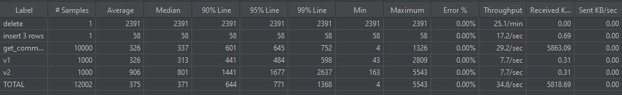

***3.3 Итого по профилю «Проведение нагрузочного тестирования BD»***

Время ответа на запросы к приложению не превышает значение 1200 мс. Ошибок не выявлено. Сервис продемонстрировал стабильную работу при заданных параметрах нагрузки. Таблицы в Базе данных заполнились данными переданными при тестировании.

## 4. Выводы

При заданных параметрах сервис работает стабильно. Объем хранилища Базы данных справляется с предполагаемой нагрузкой.